אתר מעריצי המפץ הגדול

פרויקט גמר
"מבוא לתכנות בסביבת האינטרנט"
2015

מגיש : | רון פרנקו
ת.ז. : | 206556045
כיתה : | י"א 2
שם המורה : | רחל |  | שם מנהל: | ron123
 |  |  | סיסמת מנהל: | 27159
 |  |  | דף כניסה: | unknowuser.aspx

תוכן עניינים
תוכן
תוכן עניינים 2
טופס הערכה 3
מבוא 4
מטרות האתר 4
קהל יעד 4
תיאור האתר 4
האתר ואני 5
כלי פיתוח 5
הפעלת האתר 5
מפת האתר 6
מסד הנתונים 7
קוד האתר 8
טופס רישום unknowuser.aspx &javascrip.js 9
דפי asp : 10
מנהל האתר 11

טופס הערכה
מבוא לתכנות בסביבת אינטרנט - גיליון הערכה - 899127
בית הספר: תלמה ילין | שם התלמיד ותעודת זהות: רון פרנקו 206556045
נושא העבודה: אתר מעריצי המפץ הגדול

הנושא | מירב הנקודות | ניקוד | הערות
תיק עבודה מסודר וברור  • תיק עבודות התלמיד חייב להיות זמין בעת הבחינה.  • התיק חייב להיות מסודר, רשמי ויצוגי (עטוף או כרוך).  • הגשת כל החלקים הנדרשים בפרויקט:  • שם העבודה  • שם התלמיד  • לוגו של בית הספר  • נושא העבודה  • סביבת הפיתוח  • תיעוד והסבר הפתרון:  - הסבר מפורט של הפרויקט (מטרה, יעדים, טכנולוגיה, שימושים).  - תרשים זרימה של הפרויקט לפי שמות קבצים.  - תרשים זרימה של מימוש טופס הזנת נתונים או הצגת נתונים, שאילתה. כולל מבנה רשת האינטרנט.  • קוד התכנית ותקליטון  דפי קוד של פונקציות לאימות טופס או כל פונקציה אחרת שנעשה בה שימוש בפרויקט.  אין צורך לצרף דפי html של הפרויקט. | 10
היקף והשגת מטרות הפרויקט  • עומד בדרישות החובה (15 נק`)  הפרויקט עובד וכל המטרות שהוגדרו מבוצעות.  • נכונות האלגוריתם והתכנית (15 נק`)  תיבדק על ידי הצבת ערכים לא נכונים ובדיקה שיש פתרון באלגוריתם לערכים אלו. דוגמה: הזנת ערך מספרי לשדה טקסט.  • איכות הפתרון (5 נק`)  תיבדק לפי יעילות ובדיקה של כל האפשרויות לטעות בהזנת הנתונים כמו כן הכוונה מתאימה לגולש לגבי כל סוג של טעות. | 35
שליטה בפרויקט ובתחום הדעת  • הסבר הפרויקט וחלקיו (20 נק`)  תלמיד צריך לדעת להסביר את הפונקציות בהן השתמש (java script ,vb script) ולהסביר לפי אילו אירועים השתמש בכדי להפעיל את הפונקציות.  תלמיד צריך להסביר כיצד ממומש קוד asp בתכנית (הסבר מצורף). התלמיד יכול להשתמש בתרשימי הזרימה בכדי להסביר או לענות על השאלות.  רמת הפרויקט צריכה להימדד לפי מספר רמות. כל רמה תעניק לתלמיד ציון נוסף מתוך סך הציון האפשרי בשלב זה. (פרוט הרמות מצורף).  • שליטה בתכנים של החלופה (15 נק`)  על פי שיקול דעת הבוחן ניתן להסתפק בהסבר הפרויקט וחלקיו ולא לשאול על חומר נוסף שאינו כלול בפרוייקט. | 35
שינויים והרחבות במהלך הבחינה:  ניתן לבקש מהתלמיד לבצע שינוי ב:  - הפקת דוח שונה שלא נמצא בפרויקט.  - לכתוב פונקצית אימות.  - לענות על השאלה מה צריך לשנות בכדי למנוע כניסה של גולש עם סיסמה למאגר מידע לצורך כתיבה או קריאה ? | 20
ציון הבחינה | 100
הערה: ניתן להוסיף לתלמיד עד 5 נקודות במידה ואיכות ומורכבות הפרויקט הם מעל הנדרש. בכל מקרה הציון המקסימלי לא יעלה על 100.
שם הבוחן: ________________________ חתימה: ____________________

מבוא

מטרות האתר
האתר עוסק בתוכנית הטלוויזיה "המפץ הגודל" .
האתר נועד לספק מידע לצופים חדשים שרוצים להיות יותר בקעים בתוכנית

קהל יעד
קהל היעד הם מעריצי/חובבי תוכנית הטלוויזיה המפץ הגדול

תיאור האתר

האתר עוסק בתוכנית הטלוויזיה "המפץ הגדול"

ניתן לגלוש באתר באחת משלש האפשרויות הבאות:
גולש שאינו רשום – לגולש לא רשום יש גישה לדף הunknowuser.aspx & log-in.aspx
גולש רשום – יכול בנוסף לראות את דף הaspx.default
מנהל- יכול בנוסף לצפות בטבלת המשתמשים

הרישום מתבצע באמצעות טופס רישום המחייב מענה על השדות:
- User
- Last-name
- Password
- Age
- Gender
- hobbie

האתר ואני
בחרתי בתוכנית "המפץ הגדול" מכיוון שזו התוכנית האובה אליי ואני לא מצאתי רעיון מוצלח יותר לכן בניתי את האתר על התוכנית
במהלך הבנייה נתקלתי בקשיים עם מוסד הנתונים (כלומר החיבור לAccess) ותכנות בasp.net (אני יותר מיומן יותר בPHP )
בזמן הפרויקט למדתי איך לעבוד עם אותם שפות וכיצד לבנות פרויקט בצורה רצינית וברמה גבוה
הערה : השתמשתי בcss3 animation שעובדת רק בדפדפן GOOGLE CHROME (לפחות איך שאני כתבתי אותה) לכן בשביל לחבות את האתר במלאו צריך להשתמש
בGOOGLE CHROME
בנוסף הסיבה למספר דפי המידע מצומצם מכיוון שבחרתי בצורה עיצובית שמחייבת שהדפים היו באותו קובץ (לכל סוג משתנה כמובן [admin user unknowuser])

כלי פיתוח
האתר נבנה בטכנולוגית : html,css,javascript,jquery,asp.net,sql
הקוד נכתב כולו ב- Visual studio 2010

הפעלת האתר
לצורך כניסה בתור משתמש (רגיל) רשום באתר יש למלא את הפרטים הבאים בLog-in :
שם משתמש : ron
סיסמה: 27159

לצורך כניסה בתור מנהל האתר יש למלא את הפרטים הבאים בLogin :
שם משתמש : ron123
סיסמה : 27159

מפת האתר

להלן תרשים זרימה אפשרי באתר:
unknowuser.aspx

Log-in.aspx

admin.aspx

default.aspx

logOut.aspx

משתמש לא רשום

מנהל האתר

משתמש רשום

מבנה בסיס הנתונים

מסד הנתונים
טבלת משתמשים
שם השדה | סוג הנתונים | תיאור
FN | טקסט | שם משתמש
LN | טקסט | שם משפחה
PW | טקסט | סיסמא
Age_fild  Gender  hoby | טקסט  טקסט  טקסט | גיל  מין  תחביב

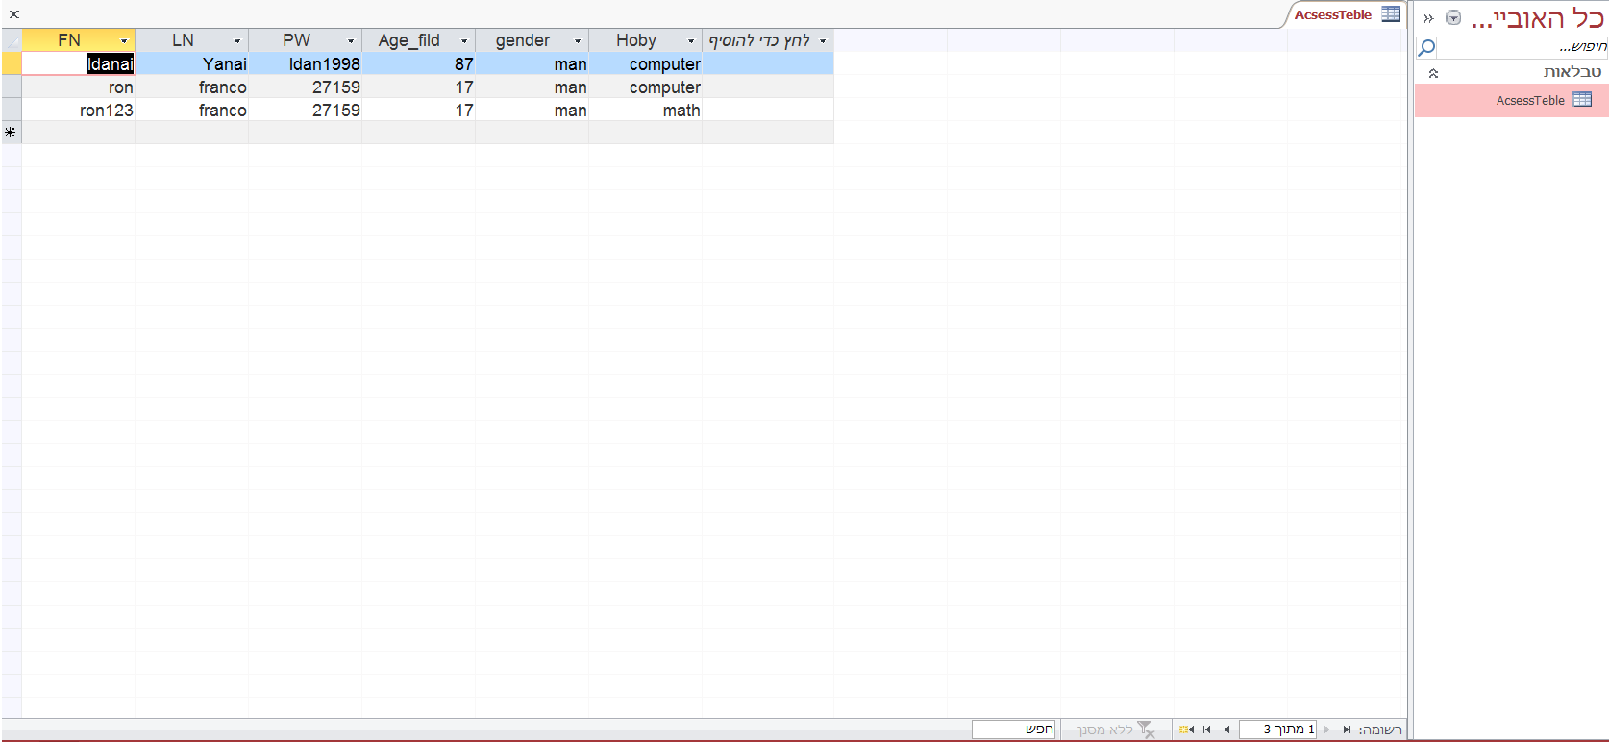

קוד האתר
unknowuser.aspx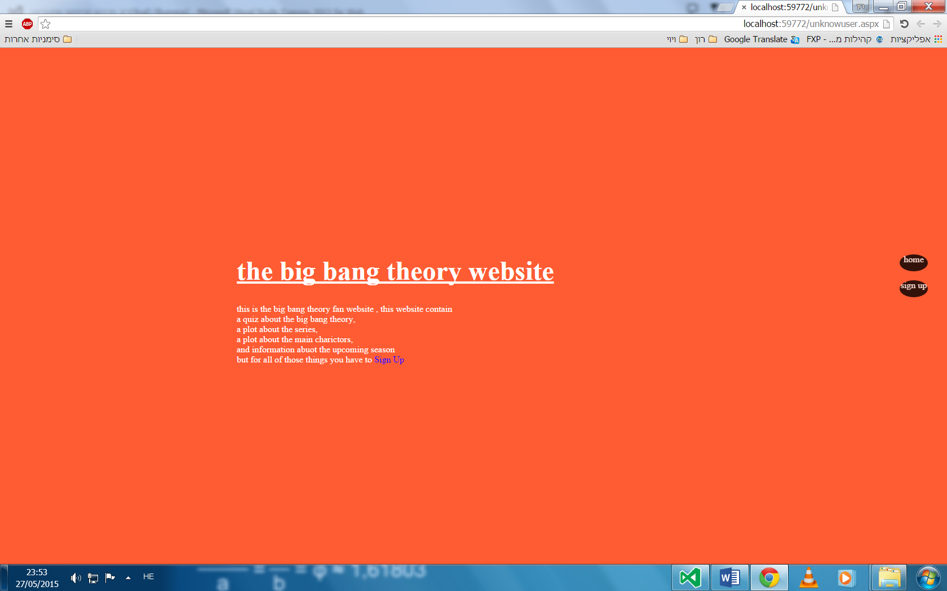

טופס רישום
unknowuser.aspx &javascrip.js

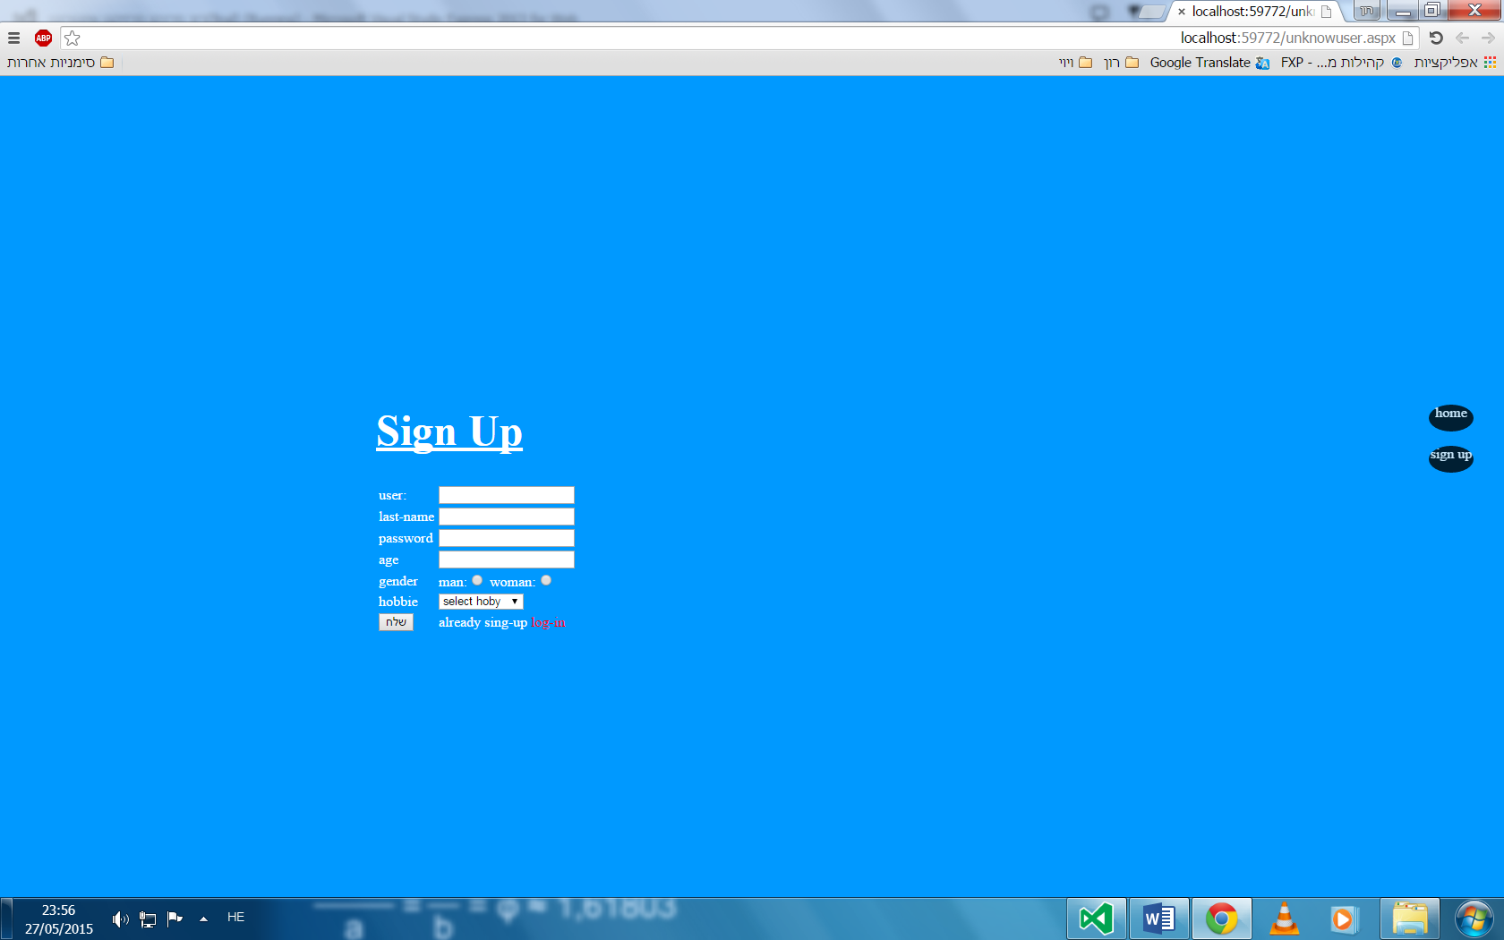

דפי asp :
log-in.aspx.cs
unknowuser.aspx.cs

מנהל האתר

/*צילום מסך של דף המנהל.*/
admin.aspx

